Programming Assignment Report
Ｂ04501095
黃平瑋
- 演算法流程 (Algorithm Flow) <解釋程式的運作>
大致流程：
1 parsefile()
2 initialize_partition() // random split into half
3 initialize_gain()
4 while calculate_largest_partial_sum() > 0:
5 move_cell()
6. initialize_gain()
7. output result

- 資料結構 (Data Structure) <解釋”特別的”資料結構>
針對cell, net分別實作了class 以下是他們的data member
- Cell
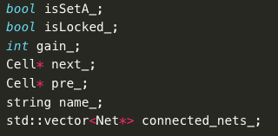
除了紀錄相連的net外，也有紀錄目前位於哪一個partition，以及next_和pre_的pointer以利doubly linked list的實作
- Net
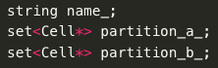
將有相連的cell 依照所屬的partition記在不同的set裡
- Bucket
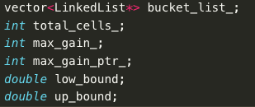
針對兩個partition實作此結構，bucket_list紀錄不同gain的linked_list

- 問題與討論 (Discussion) <討論實作中遇到的問題及疑問>
程式運算結果
Environment: Intel Xeon CPU @ 3.50GHz, 72GB Ram
 | #cells | #nets | Original  cutsize | Final  cutsize | Runtime (s)
Input_1.dat | 3000 | 5000 | 2964 | 1255 | 0.057
Input_2.dat | 7000 | 10000 | 5720 | 2191 | 0.282
Input_3.dat | 66666 | 88888 | 59723 | 27886 | 13.58
Input_4.dat | 150750 | 166998 | 110469 | 44891 | 123.57
Input_5.dat | 382489 | 483599 | 321446 | 144086 | 938.41
Input_0.dat | 150750 | 166998 | 101596 | 13109 | 570.7

改進方法：
由於發現每次iteration都要將所有cell交換然後再計算最大的partial gain，但只有前幾次iteration會實際交換較多的cell, 之後大部分都只會交換10%以下的cell。所以我在此做了改進，除了前幾次iteration，之後不會交換完所有的cell就計算partial gain在運行速度可以得到顯著的提升。

